1. pielikums
Iepirkuma Nr. KUILM 2026/2 nolikumam

PIETEIKUMS (veidne)

dalībai iepirkumā “Mēbeļu izgatavošana un piegāde Rīgas valstspilsētas pašvaldības iestādei “Rīgas Laikmetīgās mākslas telpa” ”
(ID Nr. KUILM 2026/2)

Pretendenta nosaukums.:
Reģistrācijas numurs:
PVN maksātāja numurs:
Pretendenta juridiskā vai faktiskā adrese:
Pretendenta tālrunis:
Pretendenta e-pasts:
Banka (nosaukums; ja ārvalstī, tad arī reģistrācijas numurs reģistrācijas valstī un adrese), konta numurs:
Iepirkuma līguma parakstītājs (vārds, uzvārds, amats):
Par līguma izpildi atbildīgā kontaktpersona (vārds, uzvārds, amats, tālruņa numurs, e-pasta adrese):
Pretendents ir mikro, mazais vai vidējais uzņēmums

- Pretendents piesakās piedalīties iepirkumā “Mēbeļu izgatavošana un piegāde Rīgas valstspilsētas pašvaldības iestādei “Rīgas Laikmetīgās mākslas telpa””, iepirkuma ID Nr. KUILM 2026/2 (turpmāk – Iepirkums) un apstiprina, ka piekrīt Iepirkuma nolikumam un pievienotā līguma projekta noteikumiem.
- Pretendents apliecina, ka tas atbilst iepirkuma nolikuma prasībām un tam ir pieredze pakalpojumu sniegšanā (Nolikuma 3.3.punkts):
Klienta nosaukums | Pakalpojuma līguma darbības laiks | Īss apraksts (apjoms) | Klienta kontaktinformācija (kontaktpersonas vārds, uzvārds, tālruņa nr. un/vai e-pasts)
Pielikumā pieņemšanas-nodošanas akta vai līguma kopija kopā uz ______lpp.

- Pretendents garantē, ka visas Iepirkuma sniegtās ziņas ir patiesas.

- Informācija par Pretendenta piesaistītajām personām
  - Iepirkuma līguma izpildē piesaistīsim apakšuzņēmēju (atzīmēt atbilstošo):
☐ Jā
☐ Nē
Ja jā, informācija par apakšuzņēmēju:
Apakšuzņēmēja nosaukums:
Reģistrācijas numurs:
Juridiskā un pasta adrese:
Izpildei nododamās iepirkuma līguma daļas apjoms no kopējās iepirkuma līguma vērtības (procentos un summa EUR bez PVN):
Izpildei nododamās iepirkuma līguma daļas (veicamo darbu) īss apraksts:

  - Savas kvalifikācijas atbilstības apliecināšanai balstīsimies uz citas personas iespējām (atzīmēt atbilstošo):
☐ Jā
☐ Nē
Personas nosaukums:
Reģistrācijas numurs:
Juridiskā un pasta adrese:
Pretendenta rīcībā nododamie resursi:
Atsauce uz attiecīgo pretendentu atlases prasību (nolikuma punktu):
Izpildei nododamās iepirkuma līguma daļas (veicamo darbu) īss apraksts:
Atbildības apjoms procentos:
Ja jā, informācija par personu, uz kuras iespējām balstīsimies:

- Noslēguma jautājumi
  - Apliecinām, ka mūsu rīcībā būs visi nepieciešamie resursi iepirkuma līguma izpildei.
  - Apliecinām, ka piedāvājumā iekļauto dokumentu atvasinājumi (kopijas, noraksti un izraksti) atbilst oriģināliem un ir pareizi (šis apliecinājums ir spēkā tikai tādā gadījumā, ja piedāvājumā ir iekļauti dokumentu atvasinājumi).
  - Apstiprinām, ka esam iepazinušies ar iepirkuma dokumentiem un piekrītam tajos minētajiem nosacījumiem, tie ir skaidri un saprotami, iebildumu un pretenziju pret tiem nav.
2.pielikums
Iepirkuma Nr. KUILM 2026/2 nolikumam

TEHNISKĀ SPECIFIKĀCIJA

Tehniskās specifikācijas ir izstrādātas, ievērojot Rīgas valstspilsētas pašvaldības iestādes “Rīgas Laikmetīgās mākslas telpa” Kases un publiskās zonas iekārtojuma vajadzības.
- Izpildītājs izgatavo un piegādā šādas mēbeles atbilstoši Pasūtītāja apstiprinātajai skicei un šajā specifikācijā norādītajiem tehniskajiem parametriem:
Nr. p.k. | Nosaukums, tehniskie parametri | Daudzums
1 | Ieejas lete  Izmēri: ~3000×700×1250 mm (G×D×A), pieļaujama novirze ±5%  Materiāls: Saplāksnis (tumši pelēks tonējums), nerūsējošā tērauda elementi  Aprīkota ar 6 atvilktnēm un 1 durvīm. Saplākšņa malas nav finierētas.  Atbilstība standartam: LVS EN 15372 un LVS EN 16121 vai ekvivalentiem standartiem.  Nerūsējošā tērauda elementi izgatavojami no vismaz 1,5 mm biezas AISI 304 (EN 1.4301 vai ekvivalents standarts) nerūsējošā tērauda loksnes. Redzamajām virsmām jābūt vienmērīgi slīpētām, ar vienā virzienā orientētu slīpējumu un pret pirkstu nospiedumiem noturīgu aizsargpārklājumu (anti-fingerprint). Visām redzamajām un lietotājam pieejamām malām un stūriem jābūt apstrādātiem un noslīpētiem, bez asām šķautnēm, atskabargām un griešanas pēdām. Redzamajām metinājuma vietām jābūt noslīpētām un vizuāli saskaņotām ar blakus esošo virsmu.  Nerūsējošā tērauda fasādes un darba virsmas izpildījums:  Letes darba virsma, priekšējā fasādes daļa un fasādes augšējais (pirmais) plaukts izgatavojami kā viena monolīta detaļa no viena nepārtraukta nerūsējošā tērauda loksnes gabala, formu veidojot ar locīšanu. Starp darba virsmu, priekšējo fasādes daļu un pirmo plauktu nav pieļaujamas salaiduma vai metinājuma šuves.  Fasādes daļā kopā paredzēti trīs plaukti. Otrais un trešais plaukts var tikt izgatavoti kā atsevišķas detaļas un piestiprināti pie letes konstrukcijas. To stiprinājumiem un savienojumiem jābūt izpildītiem tā, lai no apmeklētājiem redzamās puses nebūtu redzamas skrūves, kniedes vai citi tehniskie stiprinājuma elementi.  Visas 6 atvilktnes aprīkojamas ar pilna izvilkuma atvilktņu vadotnēm ar integrētu amortizētas lēnās aizvēršanās mehānismu. Durvju eņģēm jābūt aprīkotām ar integrētu amortizētas lēnās aizvēršanās mehānismu. Furnitūrai jābūt paredzētai intensīvai mēbeļu lietošanai publiskās telpās. | 1 gab.
2 | Publiskās zonas plaukts  Izmēri: ~4530×400×780 mm (G×D×A), pieļaujama novirze ±5%  Materiāls: Saplāksnis (silti brūns tonējums)  Aprīkots ar 5 iebūvētām atvilktnēm. Redzamās saplākšņa malas tiek finierētas.  Atbilstība standartam: LVS EN 16121 vai ekvivalentam standartam.  Redzamās saplākšņa malas finierējamas ar dabīgā koka finieri, izmantojot PUR līmi. Finierētajai malai jābūt pilnībā pielīmētai visā tās garumā. Nav pieļaujama finiera atslāņošanās, spraugas starp finieri un saplāksni, redzami līmes atlikumi, izrāvumi vai citi vizuāli defekti.  Visas 5 atvilktnes aprīkojamas ar pilna izvilkuma atvilktņu vadotnēm ar integrētu amortizētas lēnās aizvēršanās mehānismu. | 1 gab.
3 | Publiskās zonas galds  Izmēri: ~3500×950×750 mm (G×D×A), pieļaujama novirze ±5%  Materiāls: Saplāksnis (silti brūns tonējums)  Redzamās saplākšņa malas tiek finierētas.  Atbilstība standartam: LVS EN 15372 vai ekvivalentam standartam.  Redzamās saplākšņa malas finierējamas ar dabīgā koka finieri, izmantojot PUR līmi. Finierētajai malai jābūt pilnībā pielīmētai visā tās garumā – nav pieļaujamas spraugas, līmes atlikumi, izrāvumi vai finiera atslāņošanās. | 1 gab.
4 | Publiskās zonas sols  Izmēri: ~1500×400×400 mm (G×D×A) vienai vienībai, pieļaujama novirze ±5%  Materiāls: Saplāksnis (silti brūns tonējums)  Redzamās saplākšņa malas tiek finierētas.  Atbilstība standartam: LVS EN 16139 vai ekvivalentam standartam.  Redzamās saplākšņa malas finierējamas ar dabīgā koka finieri, izmantojot PUR līmi. Finierētajai malai jābūt pilnībā pielīmētai visā tās garumā – nav pieļaujamas spraugas, līmes atlikumi, izrāvumi vai finiera atslāņošanās. Mēbeļu savienojumiem jābūt stabiliem un nekustīgiem, bez spraugām un čīkstēšanas paredzētās lietošanas laikā. | 5 gab.
5 | Publiskās zonas ķeblis  Izmēri: ~600×400×400 mm (G×D×A), pieļaujama novirze ±5%  Materiāls: Saplāksnis (silti brūns tonējums)  Redzamās saplākšņa malas tiek finierētas.  Atbilstība standartam: LVS EN 16139 vai ekvivalentam standartam.  Redzamās saplākšņa malas finierējamas ar dabīgā koka finieri, izmantojot PUR līmi. Finierētajai malai jābūt pilnībā pielīmētai visā tās garumā – nav pieļaujamas spraugas, līmes atlikumi, izrāvumi vai finiera atslāņošanās. Mēbeļu savienojumiem jābūt stabiliem un nekustīgiem, bez spraugām un čīkstēšanas paredzētās lietošanas laikā. | 4 gab.
  - Papildu prasība furnitūrai: atvilktņu vadotnēm un eņģēm jābūt ar ražotāja paredzētu amortizētas lēnās aizvēršanās mehānismu. Furnitūrai jābūt paredzētai intensīvai lietošanai; tās detaļām jābūt savstarpēji saderīgām un uzstādītām atbilstoši ražotāja tehniskajām prasībām. Pēc Pasūtītāja pieprasījuma Izpildītājs iesniedz furnitūras ražotāja un modeļa identifikāciju.
  - Papildu kvalitātes prasības visām pozīcijām: Pasūtītāja nodrošinātais saplāksnis pirms izgatavošanas jāpārbauda un jāsašķiro pēc redzamās virsmas kvalitātes. Redzamajām detaļām vienas mēbeles ietvaros jānodrošina vizuāli saskaņots šķiedras virziens, tonis un virsmas kvalitāte. Pirms mēbeļu apdares Izpildītājs uz Pasūtītāja nodrošinātā saplākšņa izgatavo vismaz 300×300 mm apdares paraugu ar pilnu beices un lakas sistēmu – attiecīgo apdari drīkst izmantot tikai pēc Pasūtītāja rakstiska apstiprinājuma. Redzamajās virsmās nav pieļaujami līmes nospiedumi, izrāvumi, šķiedras pacēlumi, slīpēšanas švīkas, lakas notecējumi, izteikti putekļu ieslēgumi, nevienmērīgs spīdums vai citi vizuāli defekti.
  - Papildu prasības koka virsmu apdarei: visas redzamās saplākšņa virsmas beicējamas vismaz 2 (divās) vienmērīgās uzklāšanas kārtās, ievērojot izvēlētās profesionālās apdares sistēmas ražotāja tehnoloģiju, līdz tiek sasniegts Pasūtītāja apstiprinātajam paraugam atbilstošs tonis. Pēc beicēšanas virsmas pārklājamas ar profesionālu industriālu 2-komponentu poliuretāna vai tehniski līdzvērtīgu augstas nodilumizturības caurspīdīgas lakas sistēmu, kas paredzēta intensīvi lietotām mēbeļu virsmām publiskās/komerciālās telpās. Lakas sistēmai jānodrošina vismaz: skrāpējumu izturība ≥0,5 N pēc EN 15186 (B metode) vai ekvivalentam standartam, izturība pret aukstiem šķidrumiem vismaz B klase pēc EN 12720 (vai ekvivalentam standartam) un gaismas noturība vismaz 4. klase pēc EN 15187 (vai ekvivalentam standartam). Lakas spīduma pakāpi un gala vizuālo efektu Pasūtītājs apstiprina pēc apdares parauga. Izpildītājam pēc pieprasījuma jāiesniedz izmantotās lakas tehniskā datu lapa (TDS) un produkta identifikācija.

Izgatavojamo mēbeļu skices
- Ieejas lete
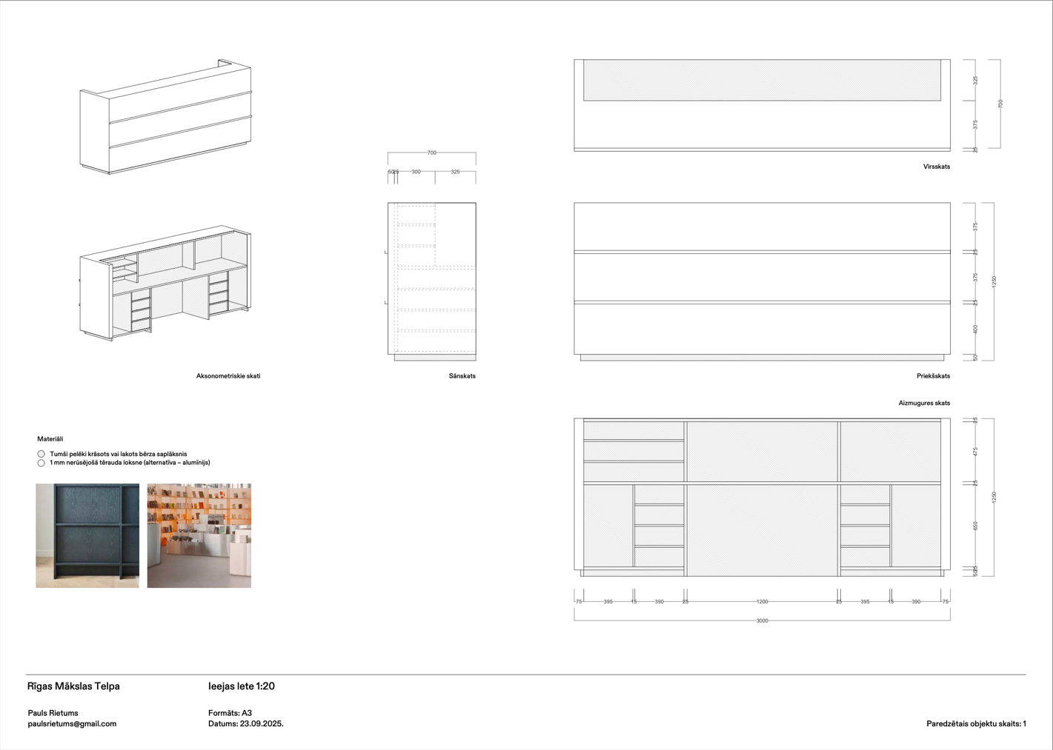

- Publiskās zonas plaukts
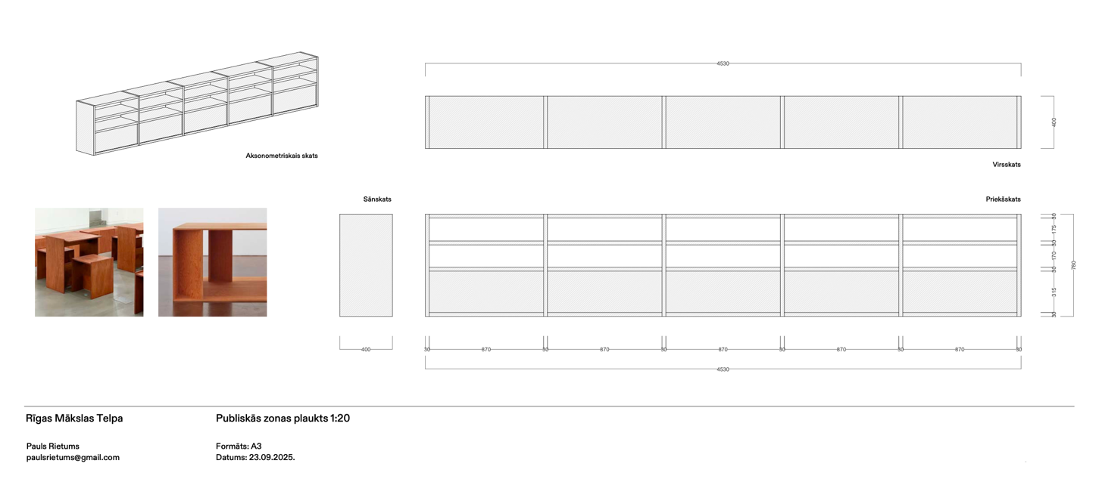

- Publiskās zonas galds
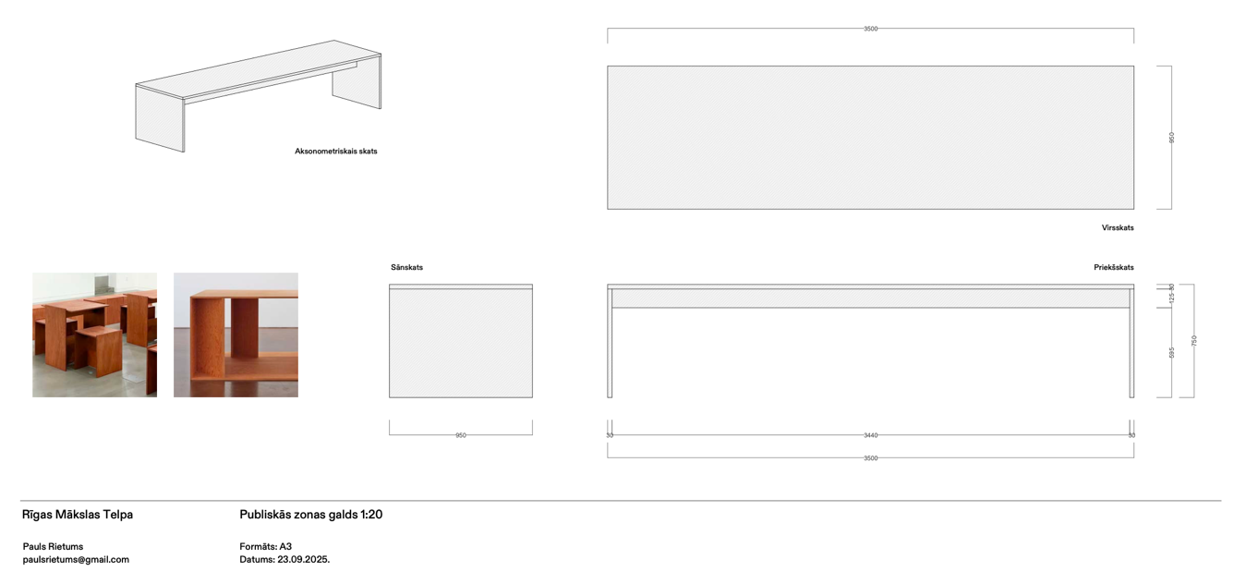
4. Publiskās zonas sols
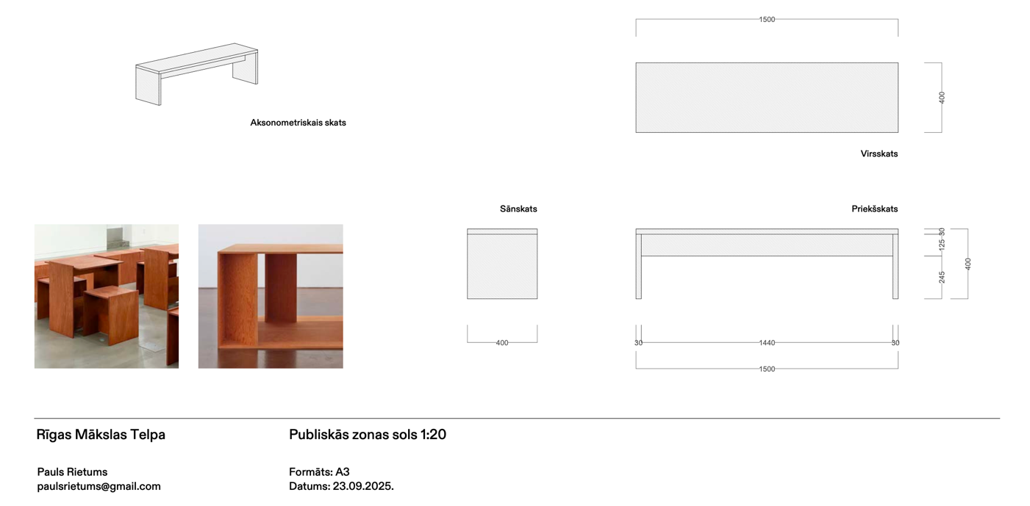
5. Publiskās zonas ķeblis
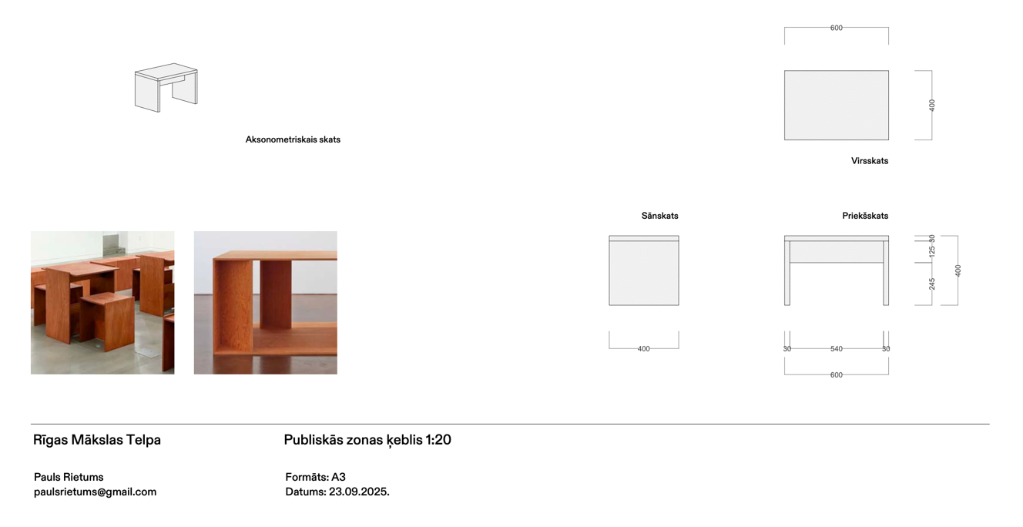
2. Piegādes un uzstādīšanas kārtība:
2.1. Izpildītājs izgatavo, piegādā un uzstāda visas šī pielikuma 1.punktā norādītās mēbeles pilnā apjomā un skaitā, atbilstoši Pasūtītāja apstiprinātajai skicei, noteiktajā piegādes termiņā un izpildes vietā.
2.2. Piegādes un uzstādīšanas datumu un laiku Puses saskaņo rakstiski (t.sk. e-pastā) ne vēlāk kā 5 (piecas) darbdienas iepriekš.
2.3. Izpildītājs nodrošina piegādāto mēbeļu samontēšanu un galīgo nostiprināšanu paredzētajā vietā, kā arī pārbauda to stabilitāti un funkcionalitāti.
2.4. Par piegādātajām un uzstādītajām mēbelēm Puses paraksta pieņemšanas – nodošanas aktu.
2.5. Izpildītājs nodrošina mēbelēm garantiju saskaņā ar Tehnisko piedāvājumu un garantijas laikā bez maksas novērš mēbeļu defektus, kas nav radušies Pasūtītāja vainas dēļ.
2.6. Saplāksni mēbeļu izgatavošanai nodrošina Pasūtītājs sekojošā apjomā:
Bērza saplāksnis RIGA PLY BB/BB, EXT / 9x2500x1250 mm / 2 gab.
Bērza saplāksnis RIGA PLY BB/BB, EXT LN / 18x2500x1250 mm / 8 gab.
Bērza saplāksnis RIGA PLY BB/BB, EXT LN / 27x2500x1250 mm / 6 gab.
Bērza saplāksnis RIGA PLY BB/BB, EXT LN / 30x2500x1250 mm / 3 gab.
Bērza saplāksnis RIGA PLY BB/BB, Spec. M III, EXT / 9x900x2000 mm / 10 gab.
Bērza saplāksnis RIGA PLY BB/BB, Spec. M III, EXT / 27x1200x1200 mm / 15 gab.
Ja Pasūtītāja nodrošinātais saplākšņa daudzums izrādās nepietiekams vai tas tiek bojāts izgatavošanas procesā, iztrūkstošo materiālu par saviem līdzekļiem nodrošina Izpildītājs.
3. Izpildītāja pienākumi:
3.1. izgatavot, piegādāt un uzstādīt šī pielikuma 1.punktā norādītās mēbeles pilnā apjomā, komplektācijā un labā kvalitātē ar nepieciešamajiem materiāliem, rīkiem, resursiem un darbaspēku;
3.2. nodrošināt piegādāto mēbeļu atbilstību Tehniskajā specifikācijā norādītajiem izmēriem, materiāliem un standartiem;
3.3. veikt mēbeļu montāžu un galīgo nostiprināšanu;
3.4. nodrošināt visu piegādei un uzstādīšanai nepieciešamo papildu furnitūru un stiprinājumus, ja tie nav atsevišķi norādīti Tehniskajā specifikācijā, bet ir nepieciešami mēbeļu pilnvērtīgai lietošanai;
3.5. izvietot un uzstādīt mēbeles tā, lai netiktu apdraudēta cilvēku drošība un mēbeles būtu stabilas paredzētajā lietošanā;
3.6. nodrošināt mēbeļu izgatavošanā izmantoto materiālu un apdares atbilstību Latvijas būvnormatīva LBN 201-15 “Būvju ugunsdrošība” prasībām attiecībā uz publiskās būvēs izvietojamiem priekšmetiem un iekārtojumu;
3.7. nodrošināt Pasūtītāja norādītā pārstāvja iepazīstināšanu ar piegādāto mēbeļu pareizu lietošanu un kopšanu;
3.8. nekavējoties ziņot Pasūtītājam par jebkuriem apstākļiem, kas var kavēt vai padarīt neiespējamu noteiktā piegādes termiņa ievērošanu;
3.9. sniegt nepieciešamo informāciju pieņemšanas – nodošanas akta sagatavošanai un iesniegt rēķinu atlīdzības saņemšanai noteiktajā termiņā;
3.10. nodrošināt piegādāto mēbeļu garantiju un garantijas apkalpošanu saskaņā ar šī nolikuma noteikumiem.
- Izpildītājs nodrošina visu ar Pasūtītāju saskaņoto mēbeļu izgatavošanu, piegādi, uzstādīšanu, kā arī visu nepieciešamo furnitūru un stiprinājumus (skrūves, savienotājelementi, kāršu mehānismi u.c.) iesniegtā finanšu piedāvājuma ietvaros.
- Norādot cenas, Pretendentam vienības izmaksās jāiekļauj visas ar mēbeļu izgatavošanu, piegādi, uzstādīšanu un nodošanu ekspluatācijā saistītās izmaksas, tai skaitā transportēšanas izmaksas līdz Līguma izpildes vietai.
3.pielikums
Iepirkuma Nr. KUILM 2026/2 nolikumam

TEHNIKAIS UN FINANŠU PIEDĀVĀJUMS (veidne)

Nr. p.k. | Nosaukums, tehniskie parametri | Daudzums | Apliecinājums par izpildi saskaņā ar Tehnisko specifikāciju | Cena EUR bez PVN par vienu gabalu | Cena EUR bez PVN par nepieciešamo daudzumu
1 | Ieejas lete  Izmēri: ~3000×700×1250 mm (G×D×A), pieļaujama novirze ±5%  Materiāls: Saplāksnis (tumši pelēks tonējums), nerūsējošā tērauda elementi  Aprīkota ar 6 atvilktnēm un 1 durvīm. Saplākšņa malas nav finierētas.  Atbilstība standartam: LVS EN 15372 un LVS EN 16121 vai ekvivalentiem standartiem.  Nerūsējošā tērauda elementi izgatavojami no vismaz 1,5 mm biezas AISI 304 (EN 1.4301 vai ekvivalents standarts) nerūsējošā tērauda loksnes. Redzamajām virsmām jābūt vienmērīgi slīpētām, ar vienā virzienā orientētu slīpējumu un pret pirkstu nospiedumiem noturīgu aizsargpārklājumu (anti-fingerprint). Visām redzamajām un lietotājam pieejamām malām un stūriem jābūt apstrādātiem un noslīpētiem, bez asām šķautnēm, atskabargām un griešanas pēdām. Redzamajām metinājuma vietām jābūt noslīpētām un vizuāli saskaņotām ar blakus esošo virsmu.  Nerūsējošā tērauda fasādes un darba virsmas izpildījums:  Letes darba virsma, priekšējā fasādes daļa un fasādes augšējais (pirmais) plaukts izgatavojami kā viena monolīta detaļa no viena nepārtraukta nerūsējošā tērauda loksnes gabala, formu veidojot ar locīšanu. Starp darba virsmu, priekšējo fasādes daļu un pirmo plauktu nav pieļaujamas salaiduma vai metinājuma šuves.  Fasādes daļā kopā paredzēti trīs plaukti. Otrais un trešais plaukts var tikt izgatavoti kā atsevišķas detaļas un piestiprināti pie letes konstrukcijas. To stiprinājumiem un savienojumiem jābūt izpildītiem tā, lai no apmeklētājiem redzamās puses nebūtu redzamas skrūves, kniedes vai citi tehniskie stiprinājuma elementi.  Visas 6 atvilktnes aprīkojamas ar pilna izvilkuma atvilktņu vadotnēm ar integrētu amortizētas lēnās aizvēršanās mehānismu. Durvju eņģēm jābūt aprīkotām ar integrētu amortizētas lēnās aizvēršanās mehānismu. Furnitūrai jābūt paredzētai intensīvai mēbeļu lietošanai publiskās telpās. | 1 gab.
2 | Publiskās zonas plaukts  Izmēri: ~4530×400×780 mm (G×D×A), pieļaujama novirze ±5%  Materiāls: Saplāksnis (silti brūns tonējums)  Aprīkots ar 5 iebūvētām atvilktnēm. Redzamās saplākšņa malas tiek finierētas.  Atbilstība standartam: LVS EN 16121 vai ekvivalentam standartam.  Redzamās saplākšņa malas finierējamas ar dabīgā koka finieri, izmantojot PUR līmi. Finierētajai malai jābūt pilnībā pielīmētai visā tās garumā. Nav pieļaujama finiera atslāņošanās, spraugas starp finieri un saplāksni, redzami līmes atlikumi, izrāvumi vai citi vizuāli defekti.  Visas 5 atvilktnes aprīkojamas ar pilna izvilkuma atvilktņu vadotnēm ar integrētu amortizētas lēnās aizvēršanās mehānismu. | 1 gab.
3 | Publiskās zonas galds  Izmēri: ~3500×950×750 mm (G×D×A), pieļaujama novirze ±5%  Materiāls: Saplāksnis (silti brūns tonējums)  Redzamās saplākšņa malas tiek finierētas.  Atbilstība standartam: LVS EN 15372 vai ekvivalentam standartam.  Redzamās saplākšņa malas finierējamas ar dabīgā koka finieri, izmantojot PUR līmi. Finierētajai malai jābūt pilnībā pielīmētai visā tās garumā – nav pieļaujamas spraugas, līmes atlikumi, izrāvumi vai finiera atslāņošanās. | 1 gab.
4 | Publiskās zonas sols  Izmēri: ~1500×400×400 mm (G×D×A) vienai vienībai, pieļaujama novirze ±5%  Materiāls: Saplāksnis (silti brūns tonējums)  Redzamās saplākšņa malas tiek finierētas.  Atbilstība standartam: LVS EN 16139 vai ekvivalentam standartam.  Redzamās saplākšņa malas finierējamas ar dabīgā koka finieri, izmantojot PUR līmi. Finierētajai malai jābūt pilnībā pielīmētai visā tās garumā - nav pieļaujamas spraugas, līmes atlikumi, izrāvumi vai finiera atslāņošanās. Mēbeļu savienojumiem jābūt stabiliem un nekustīgiem, bez spraugām un čīkstēšanas paredzētās lietošanas laikā. | 5 gab.
5 | Publiskās zonas ķeblis  Izmēri: ~600×400×400 mm (G×D×A), pieļaujama novirze ±5%  Materiāls: Saplāksnis (silti brūns tonējums)  Redzamās saplākšņa malas tiek finierētas.  Atbilstība standartam: LVS EN 16139 vai ekvivalentam standartam.  Redzamās saplākšņa malas finierējamas ar dabīgā koka finieri, izmantojot PUR līmi. Finierētajai malai jābūt pilnībā pielīmētai visā tās garumā – nav pieļaujamas spraugas, līmes atlikumi, izrāvumi vai finiera atslāņošanās. Mēbeļu savienojumiem jābūt stabiliem un nekustīgiem, bez spraugām un čīkstēšanas paredzētās lietošanas laikā. | 4 gab.
Kopā EUR bez PVN
PVN
Kopējā līgumcena EUR ar PVN

      - Apliecinām, ka Mēbeļu izgatavošana un piegāde Rīgas valstspilsētas pašvaldības iestādei “Rīgas Laikmetīgās mākslas telpa” (Kases un publiskajai zonai) tiks veikts saskaņā ar Tehniskajās specifikācijās noteiktajām prasībām.
- Izpildītājs apliecina, ka nodrošinās visu ar Pasūtītāju saskaņoto mēbeļu izgatavošanu, piegādi, uzstādīšanu, kā arī visu nepieciešamo furnitūru un stiprinājumus (skrūves, savienotājelementi, kāršu mehānismi u.c.) iesniegtā finanšu piedāvājuma ietvaros.
- Izpildītājs apliecina, ka piegādās un uzstādīs visas tehniskajā specifikācijā norādītās mēbeles pilnā apjomā un labā kvalitātē Līgumā noteiktajā termiņā.
- Izpildītājs apliecina, ka iepirkuma līguma izpildē netiks ietvertas Krievijas Federācijas un Baltkrievijas Republikas izcelsmes preces un pakalpojumi.
- Izpildītājs nodrošina visu ar Pasūtītāju saskaņoto mēbeļu izgatavošanu, piegādi, uzstādīšanu, kā arī visu nepieciešamo furnitūru un stiprinājumus (skrūves, savienotājelementi, kāršu mehānismi u.c.) iesniegtā finanšu piedāvājuma ietvaros.

      - Pasūtītājs 10 (desmit) darbdienu laikā pēc Līguma noslēgšanas un Izpildītāja rēķina saņemšanas veic avansa maksājumu 20% (divdesmit procentu) apmērā no kopējās līgumcenas.
Pasūtītājs veic atlikušo maksājumu 80% (astoņdesmit procentu) apmērā no kopējās līgumcenas 15 (piecpadsmit) darbdienu laikā pēc attiecīga Darbu nodošanas – pieņemšanas akta abpusējas parakstīšanas un Izpildītāja rēķina saņemšanas.

      - Pretendents nodrošina izgatavoto un uztādīto mēbeļu garantijas termiņu _______ mēnešus no P/N akta parakstīšanas brīža.

Datums: ___________ Paraksts: ___________

Ja pretendents ir personu apvienību, tad norādāma informācija par katru no apvienības biedriem, norādot, kurš pārstāv apvienību iepirkumā.
Mikrouzņēmums ir uzņēmums, kurā strādā mazāk nekā 10 darbinieki un kura gada apgrozījums (ieņēmumi noteiktā laika posmā) vai bilance (pārskats par uzņēmuma aktīviem un pasīviem) nepārsniedz 2 miljonus euro.
Mazais uzņēmums, kas nav mikrouzņēmums, un kurā nodarbinātas mazāk nekā 50 personas un kura gada apgrozījums un/vai gada bilance kopā nepārsniedz 10 miljonus euro.
Vidējais uzņēmums, kas nav mazais uzņēmums, un kurā nodarbinātas mazāk nekā 250 personas un kura gada apgrozījums nepārsniedz 50 miljonus euro, un/vai, kura gada bilance kopā nepārsniedz 43 miljonus euro.
Šo informāciju norāda par katru apakšuzņēmēju.
Šo informāciju norāda par katru minēto personu.
Neaizpilda, ja dokuments tiek parakstīts ar drošu elektronisko parakstu.
Paraksta pretendenta pārstāvēt tiesīga persona (saskaņā ar ierakstiem komercreģistrā) vai pilnvarota persona (šādā gadījumā piedāvājumam obligāti jāpievieno pilnvara vai pilnvaras apliecināta kopija).

